**中国半导体并购潮起**

来源：中国电子报、电子信息产业网 作者：杨鹏岳

春暖花开之际，一场半导体行业整合大势也迎面赶来。

今年3月，我国半导体并购热潮持续升温，来自产业链不同领域的多家企业纷纷披露收并购计划，助推行业加速步入新阶段。对于中国半导体行业而言，并购正当其时，是企业走强的有效途径之一，但在此过程中机会与挑战并存。

**集中爆发，半导体并购“春潮涌动”**

3月4日，显示驱动芯片设计企业新相微发布公告，正在筹划购买爱协生的控制权并同时募集配套资金。3月5日，我国半导体硅材料企业有研硅宣布拟以5790万元收购日企DGT的70%股权。3月10日，半导体设备企业北方华创与芯源微双双发布公告，北方华创拟拿下芯源微的控制权。3月13日，半导体封装材料企业华海诚科宣布拟再斥资11.2亿元，购买衡所华威70%股权，两次收购总计约16亿元拿下衡所华威100%股权。3月17日，国产EDA企业华大九天在公告中表示正在筹划购买芯和半导体的控股权。

以上只是近期国内半导体并购大潮中的部分代表。从近期涉及并购动作的企业类型来看，涵盖了半导体材料、设备、封装等关键领域。在这些半导体企业中，有的是通过横向并购扩大规模，有的则凭借纵向并购完善产业链。

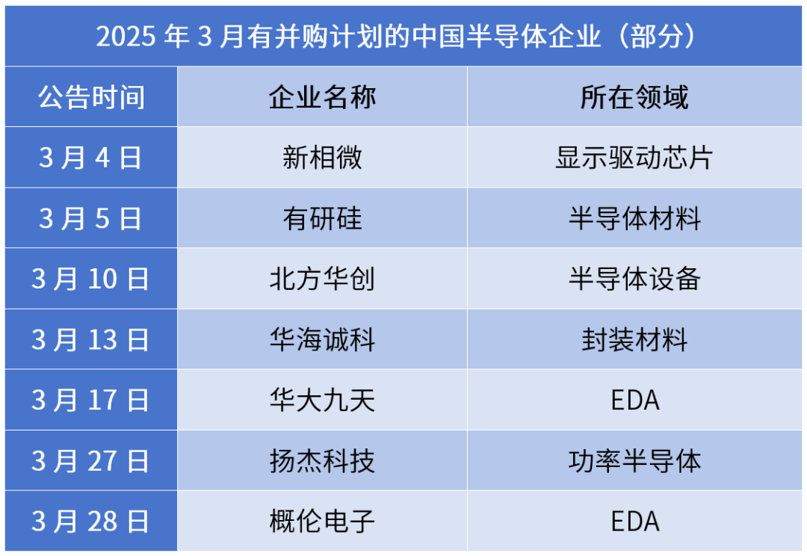

来源：中国电子报整理

在这些并购计划中，大部分企业都有望通过协同互补让其在所属领域的市场地位更上一层楼。其中，新相微与爱协生同为显示芯片设计公司，但双方各有侧重。新相微拟收购的爱协生主要在显示触控一体驱动芯片（TDDI）、桥接芯片及智能互联模组领域具有技术优势，其产品覆盖智能手机、智能穿戴、智能家电等多元化场景，与新相微现有移动终端、工控显示等主战场形成互补。借此，新相微可快速切入高端TDDI芯片市场及智能模组领域，构建从芯片到系统解决方案的完整能力。而在北方华创与芯源微都属于半导体设备板块，北方华创的主要产品包括刻蚀、薄膜沉积、炉管、清洗、快速退火和晶体生长等核心工艺装备，芯源微的主要产品包括涂胶显影设备等核心工艺装备，具有互补性的双方有利于协同效应的发挥。

也有一些并购从完善产业链布局的角度出发。比如，有研硅在硅材料研发技术方面具有优势，但在终端产品加工的一些关键技术上存在短板。而DGT的加工工艺技术能够填补这一空白，促进双方技术的融合与创新。此外，DGT是TEL、台积电、美光等国际知名半导体企业的稳定合作伙伴，有研硅可以借助其客户渠道，进一步拓展海外市场。业内分析指出，若顺利完成整合，其在半导体硅部件领域有望构建起更为完善的产业链，实现从硅材料研发生产到硅部件制造的全流程覆盖，提升自身在全球半导体产业供应链中的地位。

“目前我国半导体产业还避免不了冲浪式的起伏发展，现在要恢复调整，进行产业整合，并购是大势所趋。”半导体专业人士莫大康在接受《中国电子报》记者采访时表示，在并购过程中，需要有一套科学方法，比如我们对资产价值的理念认识还有待提高，而并购以后也要进行各种条件的配合。“并购不是目的，只是手段，关键是看能否实现‘1+1大于2’的效果。”他说。

**双轮驱动，半导体整合时机已到**

国内半导体并购热潮的身后，是政策支持和市场需求的双轮驱动。

政策层面，2024年以来，证监会等经济主管部门以及各地方政府相继出台了支持上市公司并购重组的政策举措，加速推动行业整合。其中，去年6月发布《关于深化科创板改革 服务科技创新和新质生产力发展的八条措施》，去年9月发布了《关于深化上市公司并购重组市场改革的意见》。上海、深圳、南京等地的地方行动方案进一步支持企业并购重组。其中，南京在今年3月发布了《关于支持企业并购重组高质量发展的若干措施》，鼓励企业在集成电路等重点产业赛道上积极开展并购重组，快速提升产业规模和实现关键技术突破。

市场层面，去年以来半导体产业强劲反弹，2024年全球销售额首度突破6000亿美元大关，预计2025年将保持两位数增长。SEMI预测，与AI相关的半导体市场将在未来3~5年内保持约30%的年复合增长率，成为推动产业迈向万亿美元的重要动力。中国市场方面，已连续5年成为全球半导体设备最大市场。随着国内半导体设备、零部件和材料厂商在业务布局上加速延展，将有更多施展身手的机会。

从全球半导体发展历程来看，并购是很多国际知名半导体企业走强的有效经验。比如，美国应用材料公司在跨度为几十年的时间里，曾先后收购了英国Lintott Engineering的离子注入部门、以色列半导体晶圆激光清洗技术供应商Oramir、芬兰原子层沉积（ALD）技术公司Picosu等公司，发展至今才有了“半导体设备超市”的称号。在通信IC巨头博通的发展史上，2015年安华高以370亿美元收购了博通公司，并更名为博通（Broadcom），这场并购使新博通成为全球第五大半导体公司。2017年，博通欲以1300亿美元收购高通但以失败告终；其后，博通又斥巨资收购了赛门铁克（Symantec）、云计算软件公司VMware等企业，不断完善业务版图。

不过，产业整合也非一日之功，并购是半导体企业做大做强的途径之一，但在此过程中也存在诸多不确定性。在近期的半导体收并购热潮中，数模混合IC设计公司英集芯于3月3日发布公告称将筹划支付现金、发行定向可转换公司债券购买“MCU+”的平台型芯片设计企业辉芒微控制权，然而由于并购价格未达成一致，这场重组计划不到半个月便以失败告终。

“我们要客观认识半导体行业的并购，要推动并购，但也不能急于求成。目前的产业环境还需要成熟，这需要一段时间，很多企业的并购计划并非那么容易成功。”莫大康告诉记者。此外，芯谋研究也分析指出，尽管并购趋势已经形成，但上半年的并购预计谈得多成得少。并购的时机在一步步成熟，现在要做的是做好顶层设计，提升企业并购的专业能力，化解并购难题。

云岫资本合伙人兼首席技术官赵占祥表示，科技类并购呈现产业协同、小额交易、差异化定价等特点，未来半导体材料、设备及模拟芯片等领域并购将更加密集。“目前并购如果要做到成功，最重要的是卖方一定要坚决。其实即使是在成熟市场，并购的成功率也只有30%~40%。”他说。